המכללה האקדמית תל-חי

החוג למדעי המחשב

דוח סיכום פרויקט

בנושא : מערכת למכירה וקנייה של חלקי חילף לרכב

מבצעים: אחסאן סחניני 207751934

גסאן אשקר 318425733

מנחה : ד״ר סולימאן איאד

תוכן עניינים

תוכן

תקציר – ABSTRACT 4

**פרק 1: מבוא** 5

פרק 2: תיאור כללי 6

**פרק 3: Activity Diagram** 10

**פרק 4: Use Case Diagram** 11

**פרק 4: Class Diagram** 12

**פרק5: תיאור מפורט** 15

**פרק 6: מבנה תכנה / חמרה** 17

**פרק 7:** דוגמאות 18

**פרק8:**  סיכום ומסכנות 24

**פרק 9:**  רשימת נספחים 26

# **רשימת טבלאות ואיורים**

איור 1 כניסה למערכת. 6

איור 2 הרשמה במערכת 7

איור 3 פעולות על מוצרים (הוספה , עדכון ,מחיקה). 7

איור 4 פעולות על משתמשים(הוספה , עדכון ,מחיקה). 8

איור 5 הכנת הזמנות 8

איור 6 ביצוע הזמנה 9

# תקציר – ABSTRACT

מסגרת הפרויקט מטפלת במספר בעיות עיקרית, כמו לקוח שצריך לבדוק זמינות חלקים, הוא היה צריך להתקרש או לבוא עד החנות, קיומנו המערכת משקפת את החנות וחוסך לא הרבה זמן, וכל עובד מקבל מספר הזמנות שהוא אמור לטפל בהם באופן מסודר כולל מקום של כל חלק בחנות, ובמקביל מנהל החנות יכול לעקוב לאחר כל התנועות שעוברות בחנות באופן מקוון.

המערכת מכילה כל מני סוגי דוחות קשורות לעבודה וגם דוחות ללקוחות, לטעם המחשה לקוח יכול ליצור שתי סוגי דוחות א) דוח שמכיל כל ההזמנות שהוא עשה דרך המערכת ב) דוח מפורת להזמנה מסוימת.

The project framework addresses several key issues, such as customers needing to check the availability of parts, previously requiring physical visits or inquiries. Our system offers a solution by providing an online perspective of the store, saving considerable time. Each employee receives a set of orders to handle systematically, with specific part locations within the store. Simultaneously, the store manager can monitor all online activities and transactions

The system includes various types of reports related to work processes and customer interactions. To illustrate, customers can generate two types of reports: a report containing all their orders made through the system and a detailed report for a specific order.

# **פרק 1: מבוא**

* 1. רקע ומוטיבציה –

לעומת התקדמות בעולם מבחינה טכנולוגית, נוצר מספר גדול של מכניות חדשות וזה הוביל למספר ענקי של חלקים חדשים לשוק, וסדר זמינות יום העבודה נהיה שונה מתפקיד לאחר ולא כל האנשים זמינים בשעות שחנויות החלקים זמנים ,במקרה של קליטת עובד חדש הוא יצטרך ליבוי בימים הראשונים וכל זה נראה קבעיה מול ההתקדמות טכנולוגית.

ובנוסף למספר החלקים הענקי שנמצא בשוק כרגע, זה צורך המום זיכרון ודייקנות אצל העובדים וחלק מהחלקים רבים נאבדים בין המדפים, ובמקרה של חידוש עובדים זה יכפיל כמות ההפסד בחנות.

* 1. סיכום התרומה העיקרית –

במערכת שבנינו היא מאפשרת ללקוח לראות את כל המוצרים הזמנים בחנות בכול מקום רצוי, ובנוף גם העובד יכול לראות את כול המלאי של המוצרים בלי לזכור את כול המוצרים.

ובמקרה של עובד חדש לא צריך ליווי על המוצרים שזמנים בחנות ועל מקום שלהם , ואז הפתרון זה מניב שהמנהל יהי יותר פנוי להתעסק בדברים נוספים.

מבנה העבודה -

המערכת נכתבת באמצעות סביבת פיתוח visual studio . שהמשתמשת ב Client/Serve כאשר צד ה לקוח מפתח באמצעות C# ו צד השרת גם C# על ידי בסיס נתונים מסוג SQL באמצעות PHP My Admin .

# פרק 2: תיאור כללי

במערכת שיצרנו יש יותר מסוג אחד של משתמשים :

מנהל , עובד , לקוח

לכול אחד מהם יש מספר פעולות .

* שער ראשון כניסה והרשמה של משתמש .
* שער שני:

מנהל:

* + פעולות על מוצרים (הוספה , עדכון ,מחיקה).
  + פעולות על משתמשים(הוספה , עדכון ,מחיקה).

עובד:

* + הכנת הזמנות.

לקוח:

* + ביצוע הזמנה.

תרשימי זרימה של כל אחד מן התהליכים:

שער ראשון:

איור 1 כניסה למערכת.

כניסה למערכת

שגיאה

לא

משתמש קיים ?

כן

הפעלת מערכת בהתאם

איור 2 הרשמה במערכת

הרשמה במערכת

משתמש קיים ?

כן

שגיאה משתמש קיים

לא

התחלת שמומש במערכת

שער שני :

מנהל

איור 3 פעולות על מוצרים (הוספה , עדכון ,מחיקה).

הכנסה פרטים של מוצר

מוצר קיים ?

שגיאה מוצר קיים

כן

עדכון מוצר

לא

מחיקה מוצר

הוספה הצליח

איור 4 פעולות על משתמשים(הוספה , עדכון ,מחיקה).

הוספה הצליח

לא

מחיקה משתמש

עדכון משתמש

שגיאה משתמש קיים

כן

משתמש קיים ?

הכנסה פרטים של משתמש

עובד

איור 5 הכנת הזמנות

בחירת הזמנה

לא

חזרה לדף ההזמנות

התבצע בהצלחה

כן

לתשלום?

פירוט הזמנה

לקוח

איור 6 ביצוע הזמנה

בחירת כמות מסוימת ממוצרים

שגיאה

לא

הוספה להזמנה

כן

כמות של מוצר זמנה?

# **פרק 3: Activity Diagram**

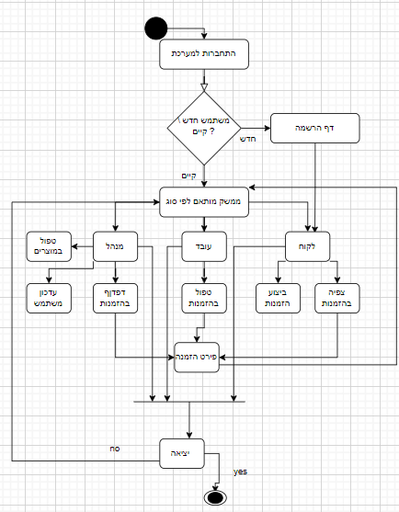

# **פרק 4: Use Case Diagram**

# 

# **פרק 4: Class Diagram**

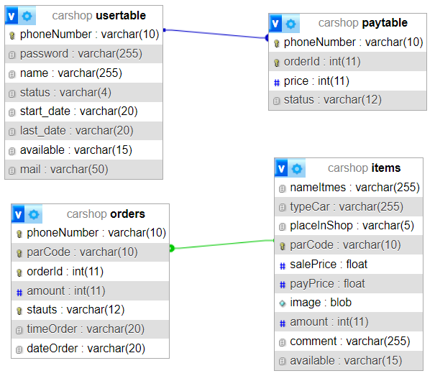

**פרוט שדות בסיס נתונים:**

**טבלה של :**

**Items:**

nameItmes : שם מוצר

typeCar : סוג רכב בהתאם למוצר

placeInShop : מקום החלק בחנות

parCode  : פ"ר קוד של מוצר

salePrice : מחיר מכירה ללקוח

payPrice : מחיר קניה

image : תמונה של מוצר

Amount : כמות של מוצר

Comment : הערה על מוצר

Available : מוצר זמין במערכת \ נמחק מהמערכת

**Orders:**

phoneNumber : מספר נייד של לקוח

parCode  : פ"ר קוד של מוצר

orderId  : מזה הזמנה שמתחיל מ ספרה 1

Amount : כמות של מוצר

stauts : מצב של הזמנה מבוטל \ ביצוע בהצלחה \ בטפול

timeOrder : זמן ביצוע הזמנה

dateOrder : תאריך ביצוע הזמנה

**paytable :**

phoneNumber : מספר נייד של לקוח

orderId  : מזה הזמנה שמתחיל מ ספרה 1

price : ס"כ מחיר לתשלום עבור הזמנה

stauts : מצב של הזמנה מבוטל \ ביצוע בהצלחה \ בטפול

**Usertable:**

phoneNumber : מספר נייד של לקוח

password : סיסמה של משתמש

name : שם של המשתמש

stauts : תפקיד של המשתמש , מנהל\ עובד\ לקוח

Start_date :יום התחלת שימוש במערכת

Last_date : עזבת המערכת

Available : המשתמש פעיל \ לא פעיל

Mail: מייל של משתמש בכדי לשחזר את הסיסמה דרך דף כנסה (שכחתי סיסמה)

# **פרק5: תיאור מפורט**

**פירוט התהליכים:**

1. הרשמה למערכת:

יש שתי דרכים :

* 1. בתהליך זה המשתמש יכנס למערכת ויוצג בפניו טופס הרשמה. בטופס יצטרך למלא שם פרטי, אימייל ,סיסמא ומספר טלפון . לאחר שליחת הטופס המערכת תבדוק האם קיים מספר טלפון כזה כבר בבסיס הנתונים , במידה וכן, תוצג שגיאה. במידה ולא, המשתמש ישמר בבסיס הנתונים והמשתמש יועבר לדף ההתחברות.
  2. בתהליך השני הוא הרשמה דרך מנהל (הוספה משתמש) ,שהוא יכול להוסיף (מנהל חדש או עובד או לקוח) .אז המנהל מכניס את הפרטים שקשורים לאותו משתמש (שם פרטי, אימייל ,סיסמא ומספר טלפון),לאחרי שלחת התופס המערכת בודקת האם קיים משתמש עם אותו מספר טלפון , במידה וכן, תוצג שגיאה. במידה ולא, המשתמש ישמר בבסיס הנתונים.

1. התחברות למערכת**:**

בתהליך זה המשתמש יכנס למערכת ויוצג בפניו טופס ההתחברות. במידה והוא מיל את תהליך ההרשמה וכבר יש לו משתמש, הוא יוכל להכניס כעת את המספר טלפון והסיסמא שלו. במידה והמספר טלפון והסיסמא תואמים למה ששמור בבסיס הנתונים, יבוצע תהליך ההתחברות והמשתמש יקבל דף מותאם לפי תפקיד.

1. הוספת \עדכון\מחיקה מוצר:

הפעולה הזות מתבצעת על ידי המנהל שהוא מוסיף מוצר חדש לחנות (למערכת) או יכול ל עדכן כמות או פרטי מוצר או למחיקת מוצר .

1. הוספת \עדכון\מחיקה משתמש:

הפעולה הזות מתבצעת על ידי המנהל שהוא מוסיף משתמש חדש לחנות (למערכת) או יכול ל עדכן פרטי משתמש או למחיקת משתמש.

1. דפדוף בהזמנות:

יש שלושה דרכים של דפדוף :

1)לקוח יכול לדפדף בכול ההזמנות שלו.

2) עוד יכול לדפדף רק בהזמנות שהם "בטיפול ".

3)מנהל לכול הלקוחות ובכול ההזמנות.

1. הכנת ותשלום הזמנה:

הפעולה הזות מתבצעת על ידי שבו הוא מכין את הזמנה של הלקוח לאחרי זה הלקוח משלם עבור הזמנה.

1. הוצאת \ החזרת גיבוי:

הפעולה הזות מתבצעת על ידי המנהל שהוא יכול לעסות גיבוי לבסיס נתונים ויכול לשחזר נתונים.

1. הוספת הזמנה חדשה:

הפעולה הזות מתבצעת על ידי הלקוח שהוא יכול להוסיף הזמנה חדשה .

# **פרק 6: מבנה תכנה / חמרה**

המערכת שלנו מבוסס על ארכיטקטורת Client/Server.

הטכנולוגיות שבהן השתמשנו הן:

לפיתוח הפרונט:

#C

פיתוח הבקאנד:

#C

לשמירת הנתונים:

SQL

סביבת הפיתוח שבה השתמשנו היא Visual Studioו גם phpMyAdmin .

# **פרק 7:** דוגמאות

דף ראשי

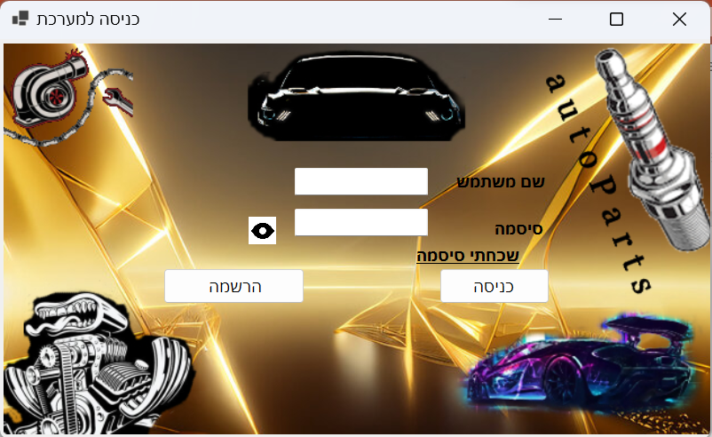

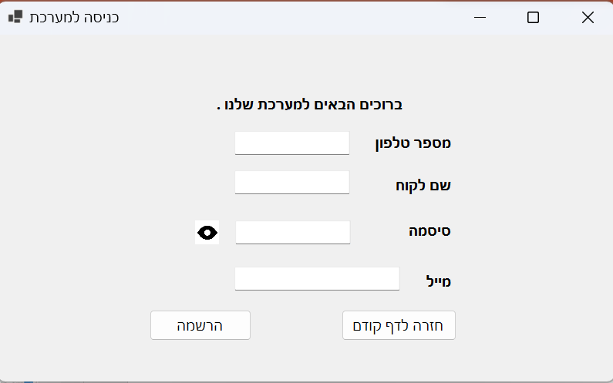

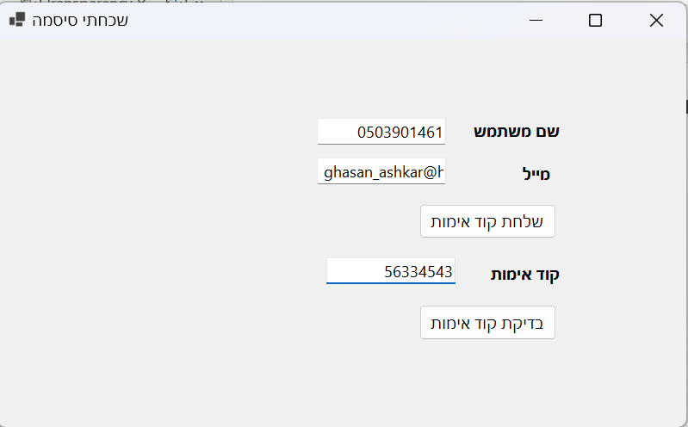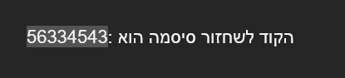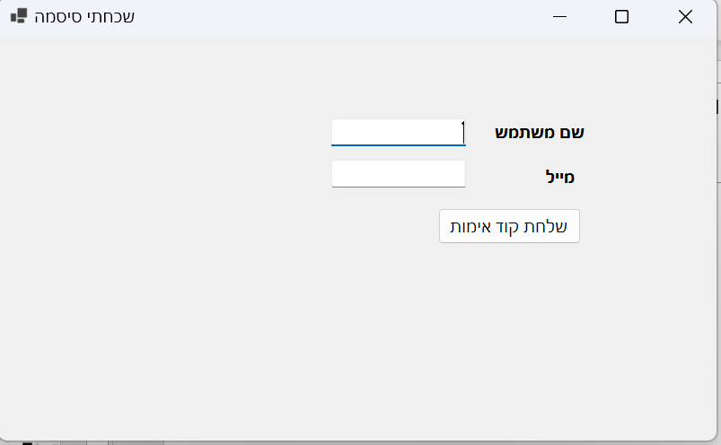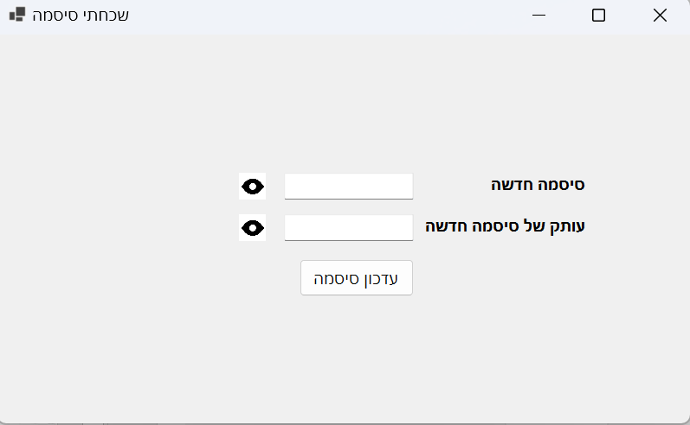

דף שחזור סיסמה

עדכון / מחקה של מוצר

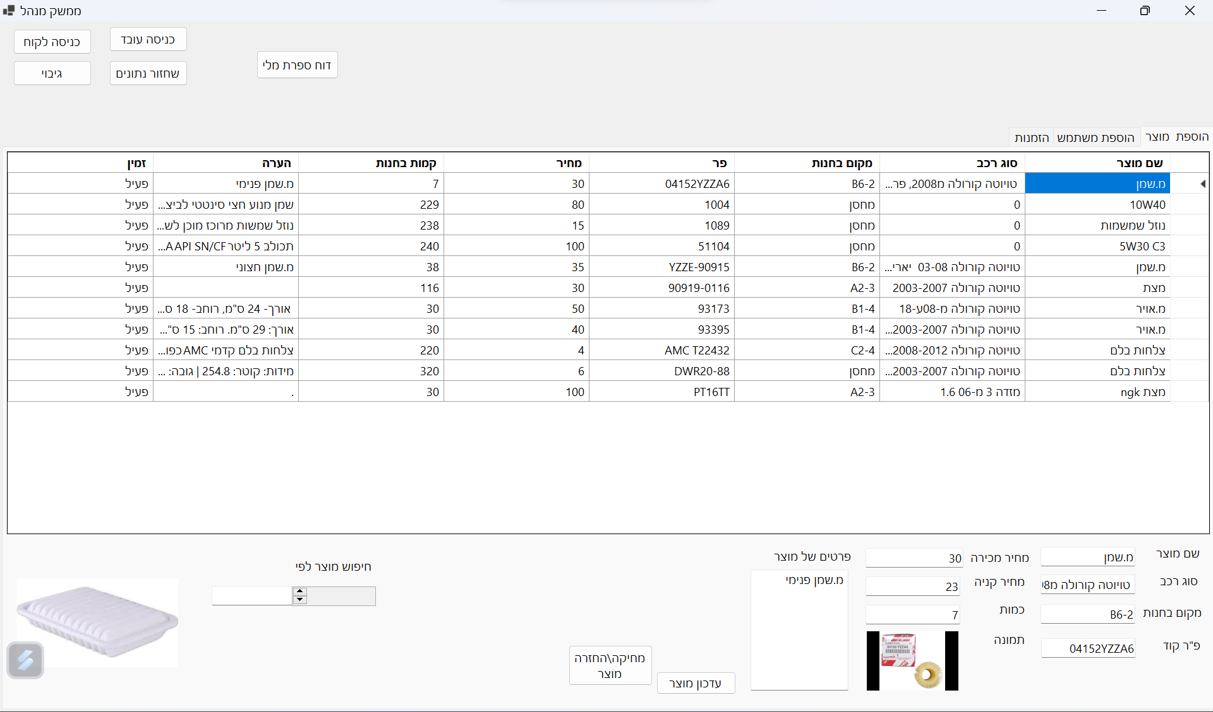

הוספה של מוצר

הוספה של מוצר

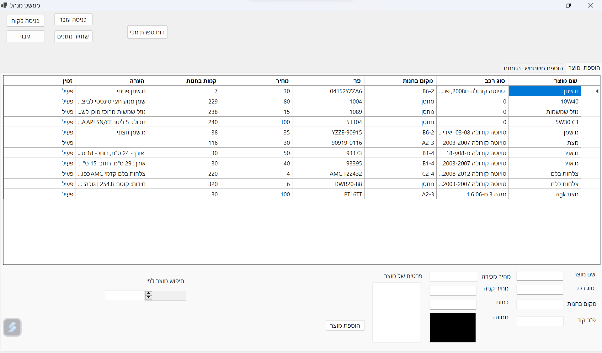

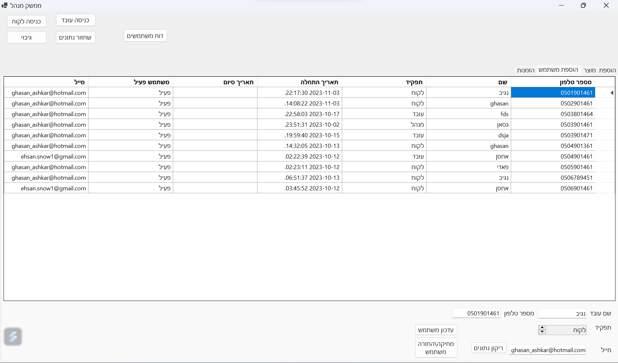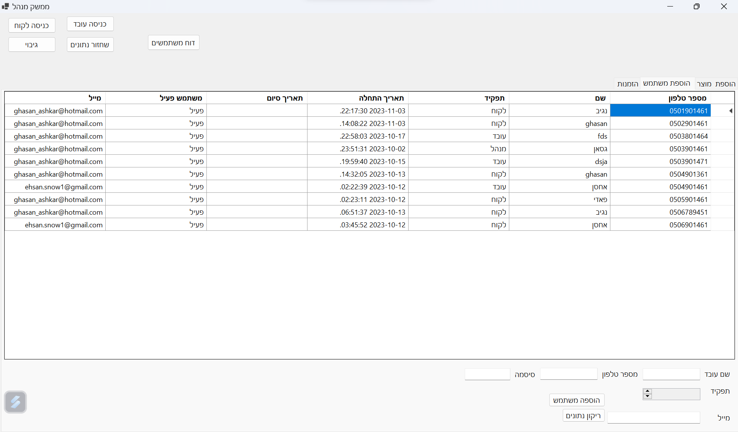

הוספה של משתמש

עדכון / מחקה של משתמש

פירוט הזמנה

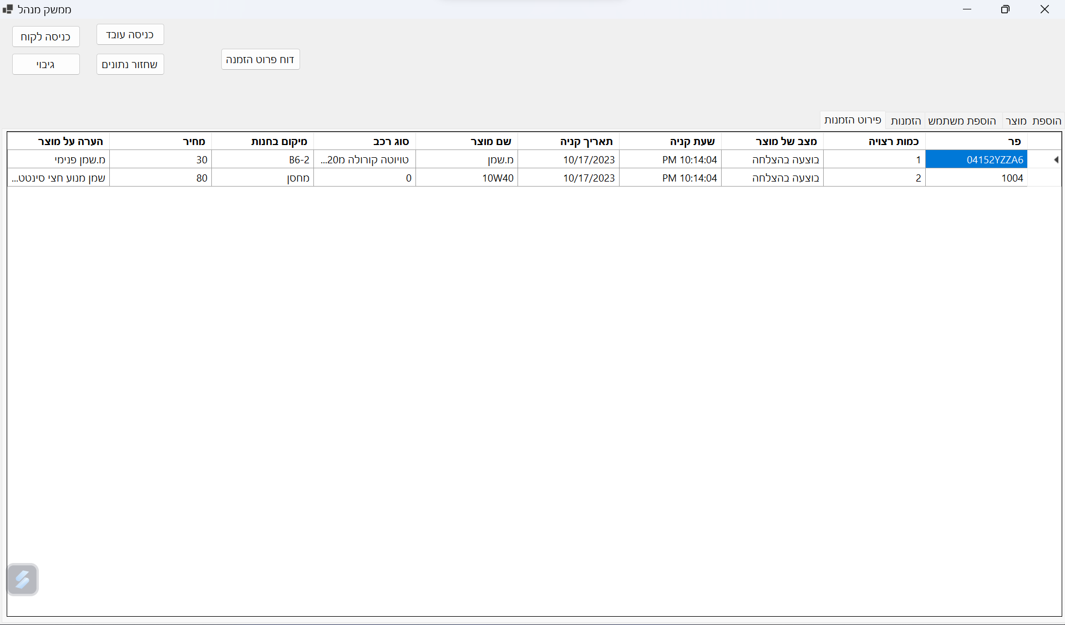

דפדוף בהזמנות

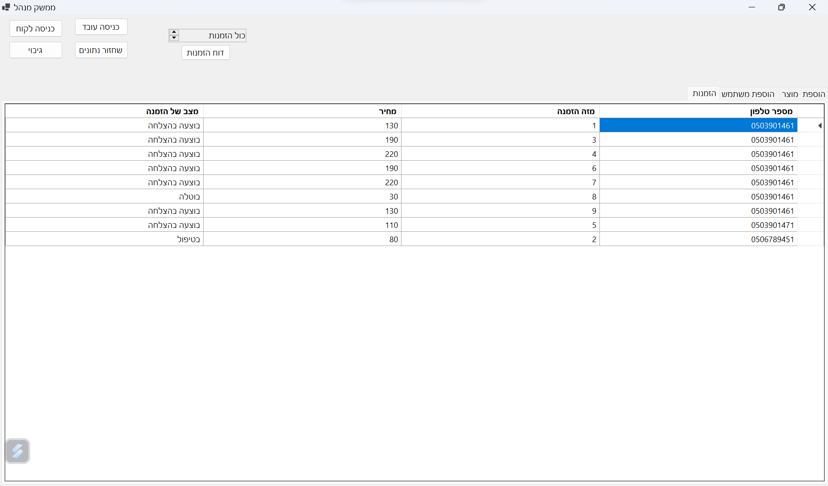

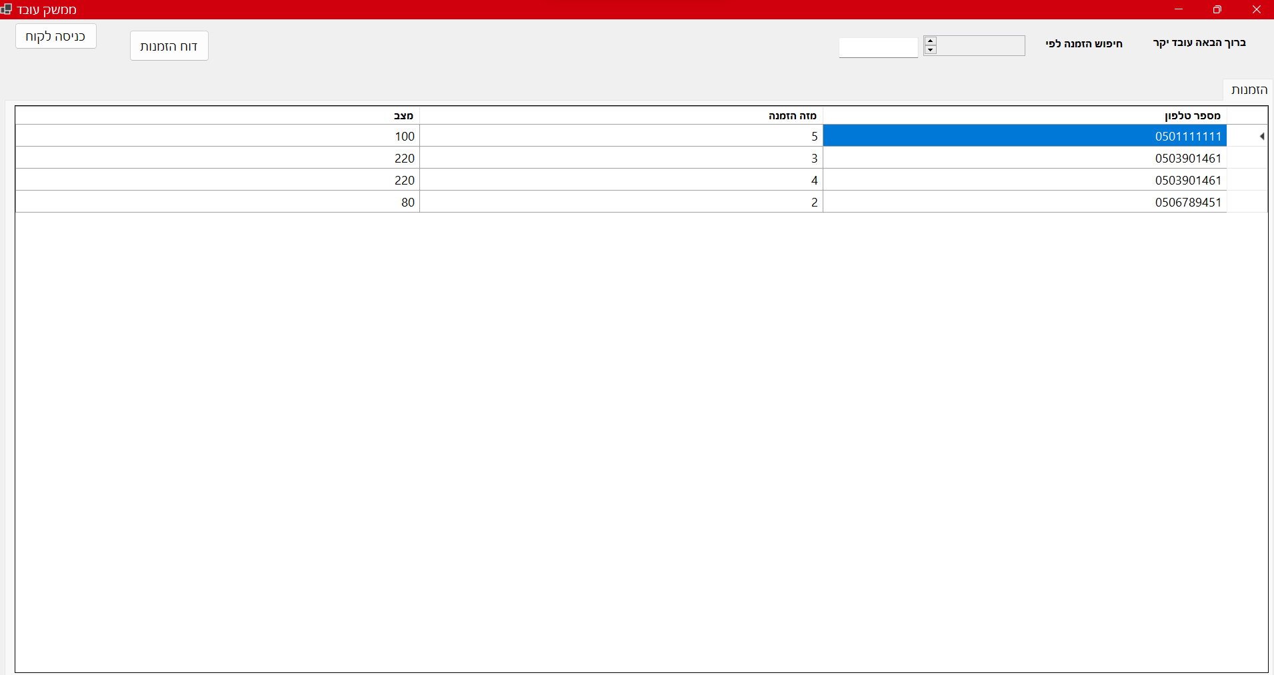

דפדוף בהזמנות

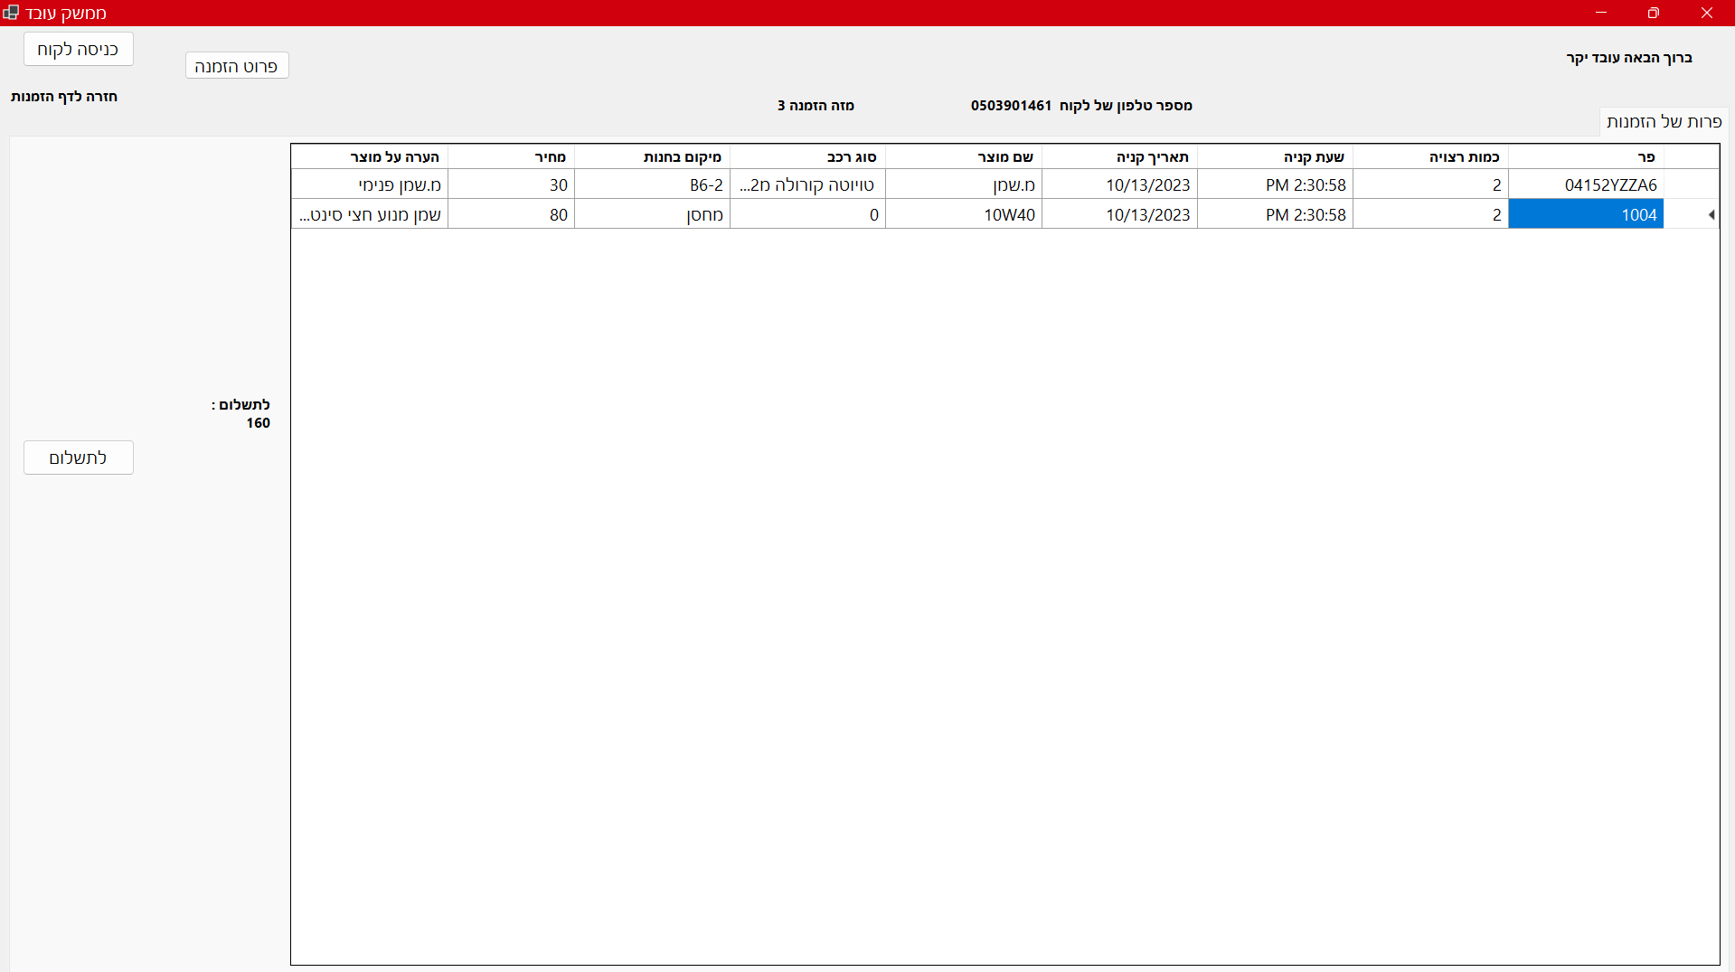

פירוט ותשלום הזמנה

רשמה של מוצרים

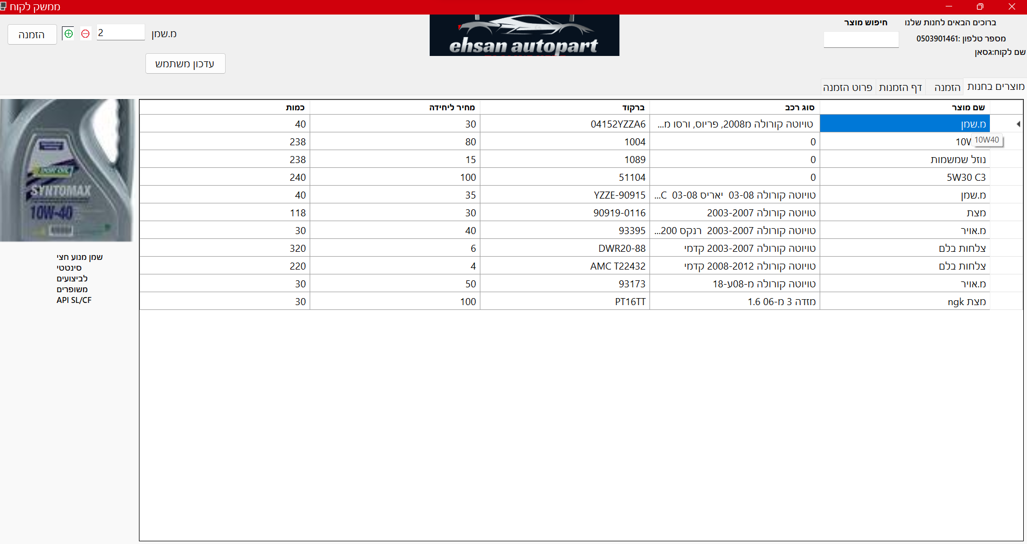

רשמה של מוצרים

צפייה בהזמנה /שמירת הזמנה

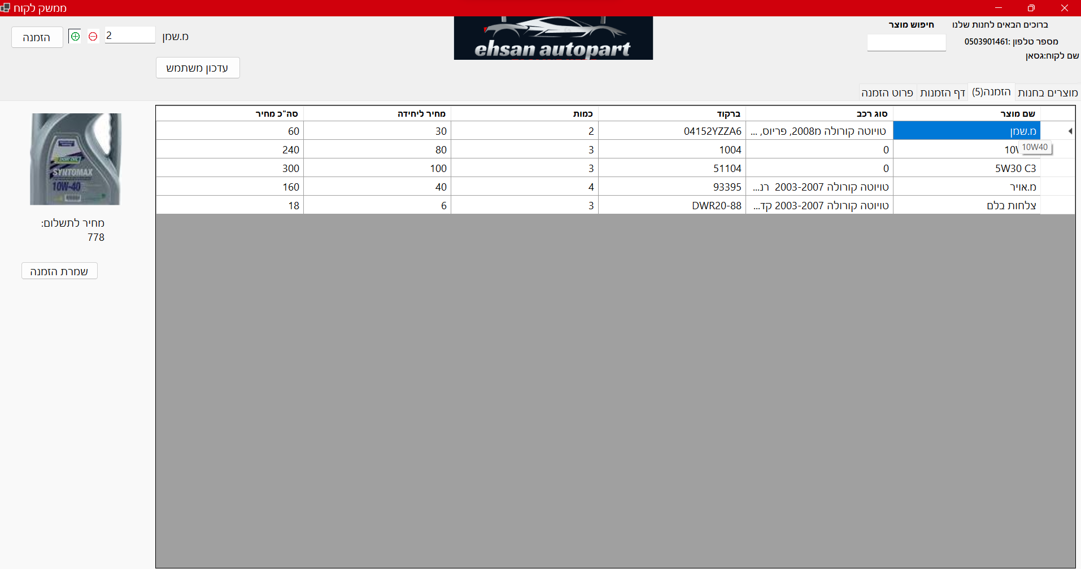

צפייה בהזמנות קודמות

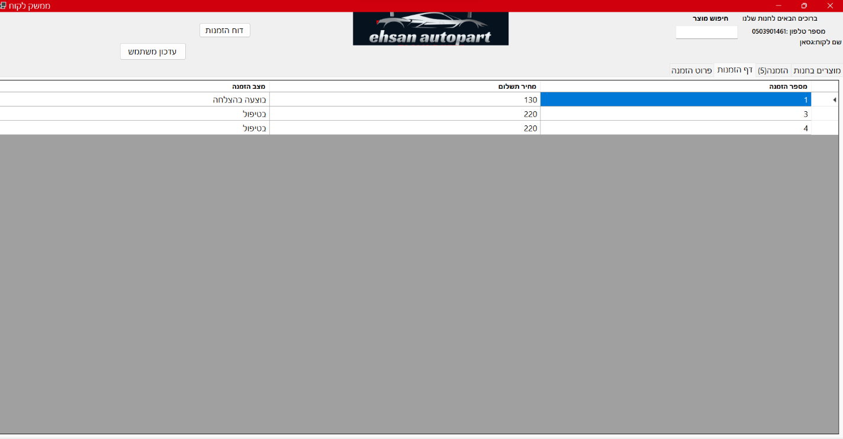

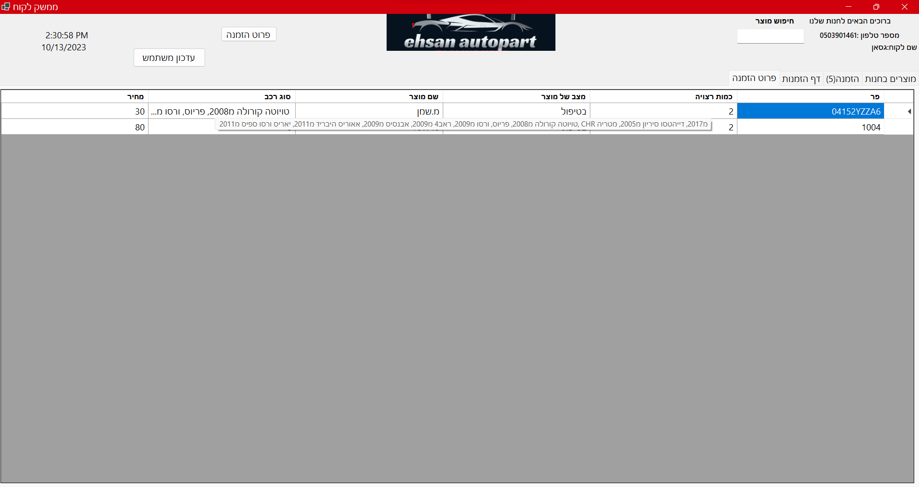

צפייה בפרוט של בהזמנות קודמות

עדכון משתמש

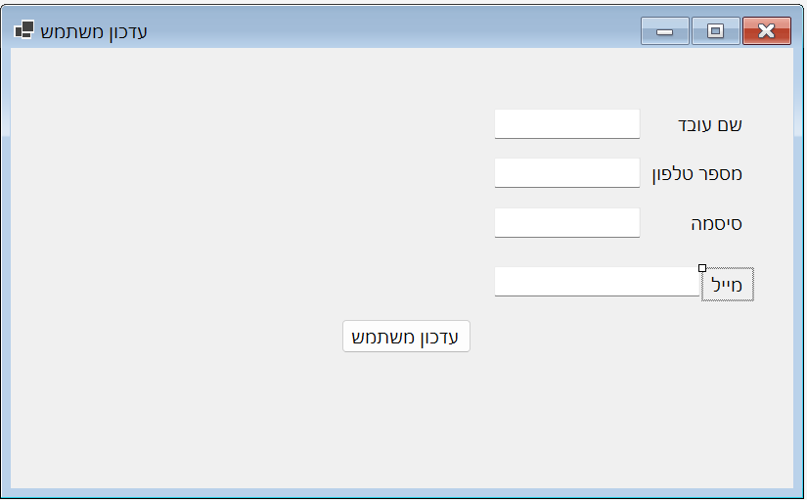

# **פרק8:** סיכום ומסכנות

8.1 ניתוח תוצאות:

הפרויקט הסופי ענה על בקשות וצריכות החנות חלקי חילוף, קודם כל הפרויקט אפשר לאלתר את כל מוצרי החנות תוך המערכת ולהכיר את המקום של כל הפרטים ואת הכמויות הזמינות במחסן והחנות עצמו בבדיקה שלוקחת כמה שניות, הפרויקט מאפשר ביצוע הזמנות למוצרים החסרים ברגעים בודדים.

בנוסף למענה העיקרי שנתנה המערך קיבלנו שפור נוסף עם המערכת, המערכת מקלה על הלקוחות זמן רב מהמתנה טלפונית, כדי לקבל מעני אם חלקים מסוימים נמצאים בחנות או שלא נמצאים בחנות.

8.2 העמקה בנושאים בהם עסקה העבודה:

המערכת פועלת בצורה הבא: כודם מתחברים למערכת בטור מנהל, המערכת נפתחה בעמוד רשי שמיכל את טבלת המוצרים שהוספנו למערכת מאז קיומה בחנות, בנוסף יש את הפשרות לביצוע שנויים על המוצרים (עדכון כמות, הוספת, מחיקה, חיפוש)

דף שני מכיל כל הפרטים על לקוחות ועובדים של החנות, כדומה לדף רשי יש פעולות אפשרית למנהל על המשי המערכת (הוספה כולל תפקיד, מחיקה, עדכון)

דף אחרון מכיל את כל ההזמנות שהתבצעו במערכת, ברגע לחיצה על הזמנה כלשהי, נפתח עמוד חדש שמכיל את כול פירט ההזמנה.

התחברות למערכת בטור עובד, המערכת נפתחה בעמוד רשי שמיכל את טבלת ההזמנות שממתנים לביצוע, בלחיצה על הזמנה נפתח עמוד חדש שמכיל את פירות ההזמנה ומה מבוקש מהעובד להכין, כולל המקומות של המוצרים בחנות.

התחברות למערכת בטור לקוח חדש לוחצים על כפטור הרשמה, נפתח עמוד שמכיל הוספת פרטי לקוח, והלקוח מוסיף את הפרטים שלו ולוחץ על הרשמה והמערכת נפתחת לפעולה.

לקוח המערכת ונפתחה בעמוד הרשי שמכיל את כל מצרי החנות, והוא יכול לחפש מצר לקרא את התיעוד על המוצר ולהוסיף לעגלת הקניות שלו.

עמוד שני הזמנה\סל קניות שמכיל את המוצרים הממתנים לפעולה (עדכון כמות, הסרה מהסל, הזמין) והדף הזה מכיל את הסכום של כל המצרים יחד.

עמוד אחרון דף הזמנות\הזמנות קודמות הדף הזה מכיל טבלה בשלושה עמודות עמודה ראשונה מכילה מספר הזמנה עמודה שניה סכום ההזמנה עמודה אחרונה מכילה מצב של ההזמנה, בלחיצה על אחד ההזמנות נפתח עמוד חדש שמכיל את כל פרטי ההזמנה.

המערכת מכילה שני כפתורים מיוחדים לכל משתמשי המערכת:

כפתור ראשון : עדכון משתמש: הכפתור הזה מאפשר למשתמש לשינוי שם, מספר טלפון, סיסמה ומייל.

כפתור שני: שחזור סיסמה: בלחיצה על שחזור סיסמה נפתח חלון חדש מכניסים שם משתמש ומייל ונשלח למייל קוד לאימות ואחר מזה מאמתים את זה במערכת נפתח עוד עמוד כדי לשנות הסיסמה.

8.3 מסקנות נקודתיות וכלליות:

* המערכת עונה על דרישות הפרויקט.
* הטכנולוגיות שבחרנו לפתח בעזרתן את המערכת הוכיחו את עצמן כמתאימות ביותר מבחינת נוחות הפיתוח, גמישות וידידותיות למשתמש.
* בניית המערכת בצורה מודולרית יאפשר לנו להרחיב אותו בהמשך ללא שינוי משמעותי בקוד או בבסיס הנתונים הקיימים.

# **פרק 9:** רשימת נספחים

9.1 הוראות הפעלה :

1) Visual studio

2) Xampp (servers of sql)

(3לאחרי מכן יש להוריד את הפרויקט מ [GIT](https://github.com/ghasanComSinc/carPro)

https://github.com/ghasanComSinc/carPro

בהתחלה צריך להפעיל את שרת של בסיס נתונים לאחרה זה תצריך ללחוץ על קובץ EXE שכבר ירדה מ הGIT

ולאחר זה יכול כול אחד מהמשתמשים להשתמש במערכת ,דגמה למשתמשים :

מנהל :

שם משתמש: 0503901461

סיסמה: 123

עובד :

שם משתמש: 0504901461

סיסמה: 123

לקוח:

שם משתמש: 0501901461

סיסמה: 123